 | 

Смотрите на телеканале «МУЗЫКА LIVE»c 21 сентября по 27 сентября
НулевыеПесни, которые слушали еще на кассетах. Клипы, которые записывали на VHS.
Смотрите в эфире:21 сентября в 00:0022 сентября в 01:0523 сентября в 00:3524 сентября в 00:4025 сентября в 00:5526 сентября в 00:35, 23:0027 сентября в 00:00, 23:00
Ночной LiveНочной эфир для тех, у кого музыкальная бессонница.
Смотрите в эфире:21 сентября в 02:0022 сентября в 02:0023 сентября в 02:0024 сентября в 02:0025 сентября в 02:0026 сентября в 02:0027 сентября в 02:00
Live на завтракПозитивная музыка утром задает правильное настроение на целый день.
Смотрите в эфире:21 сентября в 06:0022 сентября в 06:0023 сентября в 06:0024 сентября в 06:0025 сентября в 06:0026 сентября в 06:0027 сентября в 06:00
Музыка LiveЛюбимая музыка на каждый день.
Смотрите в эфире:21 сентября в 10:00, 14:3522 сентября в 10:00, 14:4023 сентября в 10:00, 14:5524 сентября в 10:00, 14:3525 сентября в 10:00, 15:0526 сентября в 10:00, 13:0027 сентября в 10:00, 13:00
Реальная любовьЛюбовь воспевают во все времена. Песнями признаются в любви, а в клипах разворачиваются настоящие лав сторис. Самое романтичное время.
Смотрите в эфире:21 сентября в 12:0022 сентября в 12:0023 сентября в 12:0024 сентября в 12:0025 сентября в 12:0026 сентября в 12:0027 сентября в 12:00
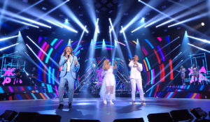Творческий вечер Дмитрия МаликоваКонцерт певца и композитора Дмитрия Маликова в рамках ежегодного музыкального фестиваля «Жара». Лучшие хиты маэстро исполнили: Григорий Лепс, Филипп Киркоров, Artik Asti, Зара, Жасмин, Валерия и другие популярные российские артисты.
Смотрите в эфире:21 сентября в 13:0025 сентября в 23:00
Ультра LiveУльтрамодные, ультрасвежие, ультрапопулярные клипы.
Смотрите в эфире:21 сентября в 18:0022 сентября в 18:0023 сентября в 18:0024 сентября в 18:0025 сентября в 18:0026 сентября в 18:0027 сентября в 18:00, 20:00
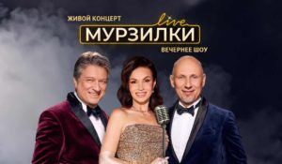Мурзилки LiveЖивые концерты из студии Авторадио в рамках вечернего шоу «Мурзилки Live».В студию к ведущим Мурзилки Live приходят топовые российские артисты. В прямом эфире они презентуют свои новые песни и поют свои самые популярные хиты.Живой звук, шутки от ведущих, новости из жизни артистов из первых уст.
Смотрите в эфире:21 сентября в 20:0022 сентября в 20:0023 сентября в 20:0024 сентября в 20:0025 сентября в 20:00
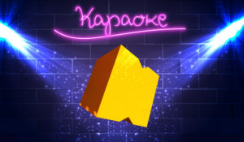КараокеКараоке - отличная возможность исполнять любимые песни, не выходя из дома. Можно позвать соседей и друзей.
Смотрите в эфире:21 сентября в 21:0022 сентября в 21:0023 сентября в 21:0024 сентября в 21:0025 сентября в 21:0026 сентября в 21:0027 сентября в 21:00
Концерт Димы Билана «Невозможное возможно»Новое высокотехнологичное шоу с живым звуком и хитами любимого артиста в новой интерпретации, а также яркими танцевальными постановками. В этот вечер Дима Билан исполнит «Это была любовь», «Я твой номер один», «Я просто люблю тебя», «Невозможное возможно», «Мечтатели», «Про белые розы», «На берегу неба», «Ночной хулиган», "Never Let You Go", "Believe", «Неделимые» и др.
Смотрите в эфире:21 сентября в 22:0025 сентября в 13:00
Дельфин. КонцертНовая программа Дельфина органично объединила песни из будущей пластинки с его наиболее яркими треками из прошлых релизов, впечатление от которых было усилено высокотехнологичными световым и мультимедийным шоу.
Смотрите в эфире:Концерт в VK Stadium. Прощай оружие: 22 сентября в 13:00, 23 сентября в 23:00
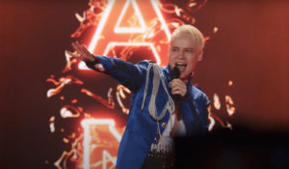SHAMAN. Я русскийКонцерт «Я русский» певца, композитора и автора песен Ярослава Дронова, более известного как SHAMAN. Его песни стали народными хитами, они передают дух и жизненную силу России. Артист исполнил как мегапопулярные «Я русский», «Ты моя», «Исповедь» и легендарные «Улетай», «Танцы на стеклах» и «Дельтаплан», так и совершенно новые композиции «Мы», «Дай жару» и «Самый русский хит». Вместе с отцом Юрием Дроновым SHAMAN спел песню «Моя Россия». А так же номер артиста балета Сергея Полунина, который он поставил на хит артиста «Встанем»!
Смотрите в эфире:22 сентября в 23:0024 сентября в 13:00
Диана Арбенина. Ночные Снайперы. КонцертГруппа Ночные Снайперы в честь своего 30-летнего юбилея представила шоу мирового уровня.
Смотрите в эфире:23 сентября в 13:0024 сентября в 23:00
Контакты:

Пресс-служба «Ред Медиа»
Мария Оганесьянц
Тел.: +7 (812) 332-29-23 доб. 3317
Тел. моб.: +7 (906) 229-33-82
E-mail: OganesiantsMS@red-media.ru
Больше новостей на наших страницах в ВК, ОК и Telegram.

Информация о телеканале:

МУЗЫКА LIVE – проводник в мир музыки, где каждый звук становится частью твоей жизни. Любишь живой звук? Каждый вечер в эфире концерты топовых артистов! Хочешь знать все о закулисье шоу-бизнеса? Тебя ждут подкасты и интервью со звездами российской сцены. Подключай канал МУЗЫКА LIVE – получи свой билет в первый ряд! Производится компанией «Ред Медиа». www.музыкалайв.рф
РЕД МЕДИА. Ведущая российская телевизионная компания по производству и дистрибуции тематических телеканалов для кабельного и спутникового вещания. Входит в состав «Газпром-Медиа Холдинга». Компания представляет дистрибуцию 47 тематических телеканалов форматов SD и HD, включая 18 телеканалов собственного производства. Телеканалы «Ред Медиа» являются лауреатами международных и российских премий, вещают в 980 городах на территории 43 стран мира и обеспечивают потребности зрительской аудитории во всех основных телевизионных жанрах: кино, спорт, развлечения, познание, музыка, стиль жизни, хобби, детские. www.red-media.ru

